Sciences Industrielles de l’ingénieur

Interrogation de cours 5 – A

**[Aucun document - Calculatrice interdite - Répondre directement sur le sujet]**

# *Nom : ……………………………………..*

# Cours

## *Soit un solide S0 munit d’un repère et un solide S1 munit d’un repère $R_{1}=\left(O_{1},\vec{x_{1}},\vec{y_{1}},\vec{z_{1}}\right)$. Soit un point P appartenant au solide S1. Donner la vitesse du point P par rapport à $R_{0}$.*

## *Le vecteur instantané de rotation permettant de passer de $R_{0}$ à $R_{1}$ est noté $\vec{Ω\left(R_{1}/R_{0}\right)}$. On donne $\vec{V\left(A∈R_{1}/R_{0}\right)}$ et $\vec{AB}$. Calculer $\vec{V\left(B∈R_{1}/R_{0}\right)}$. (Formule de Varignon)*

# Exercice

## *On donne la figure suivante :*

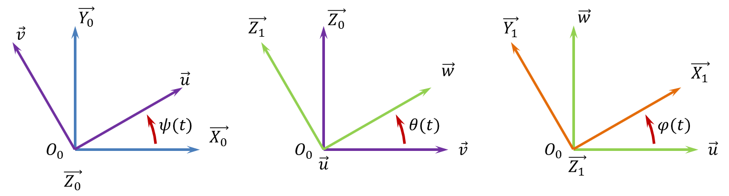

On note $R_{0}=\left(O_{0},\vec{X_{0}},\vec{Y_{0}},\vec{Z_{0}}\right)$, $R_{1}=\left(O_{0},\vec{u},\vec{v},\vec{Z_{0}}\right)$, $R_{2}=\left(O_{0},\vec{w},\vec{Z_{1}},\vec{u}\right)$ et $R_{3}=\left(O_{0},\vec{X_{1}},\vec{Y_{1}},\vec{Z_{1}}\right)$.

## *Calculer $\vec{u}∧\vec{v}$ et $\vec{u}∧\vec{X_{1}}$.*

## *Donner $\vec{Ω\left(R_{1}/R_{0}\right)}$.*

## *Calculer ${\left[\frac{d\vec{u(t)}}{dt}\right]}_{R_{0}}$*

## *Calculer ${\left[\frac{d\vec{Y_{1}(t)}}{dt}\right]}_{R_{0}}$*